
Article DOI : 10.36350/jbs.v*i*.**
Received: ***; Accepted : ***; Published : ***

Pengembangan Digitalisasi Inventaris Berbasis Web Untuk Meningkatkan Manajemen Aset Tetap Pada PT ANTAM Tbk UBPE Pongkor
Rhoisyah Nur Balqis^{1*}, Fahmi Arnes²
¹ Akuntansi/Sekolah Vokasi Institut Pertanian Bogor
Email: rhoisyahnurbalqis@apps.ipb.ac.id
²Akuntansi/Sekolah Vokasi Institut Pertanian Bogor
Email: fahmiarnes@apps.ipb.ac.id

ABSTRACT
PT Aneka Tambang (ANTAM) Tbk. operates several business units, including the Pongkor Gold Mining Business Unit (UBPE Pongkor). Currently, UBPE Pongkor relies on the SAP (System Application and Products) system and manual reconciliation for fixed asset management. The current system, relying on SAP and manual reconciliation, lacks automated tracking of physical location, asset ownership, and depreciation calculations. To optimize fixed asset management, ANTAM is implementing a QR-Code-based system for asset identification. This research aims to investigate how a digital inventory system can enhance the company's efficiency, accuracy, and operational performance. Specifically, it evaluates the effectiveness of inventory and asset reconciliation activities to ensure data consistency between the system and physical conditions in the field. The research employs a qualitative approach using a descriptive method with data collection techniques of observation, interviews, and documentation. Additionally, it utilizes the Waterfall development methodology. The findings of this research project report indicate that the fixed asset management through digital inventory at PT ANTAM Tbk. UBPE Pongkor operates effectively and aligns with the overall operational process. This includes system planning, system design, implementation, system development, testing, system compatibility testing, and usage and maintenance phases.

Keywords: Fixed Asset Management, Inventory Digitization, Accounting System.

ABSTRAK
PT ANTAM Tbk. Unit Bisnis Pertambangan Emas (UBPE) Pongkor adalah merupakan salah satu unit bisnis dari PT Aneka Tambang. Selama ini UBPE Pongkor kesulitan dalam mengelola aset tetap perusahaan karena saat ini hanya mengandalkan sistem SAP (System Application And Products) dan rekonsiliasi manual untuk manajemen aset tetap namun sistem ini memiliki kelemahan dalam pelacakan lokasi fisik, kepemilikan aset, dan perhitungan penyusutan secara otomatis. Sehingga perlu adanya optimalisasi dalam pengelolaan aset tetap yaitu dengan mengidentifikasi aset tetap menggunakan sistem QR-Code. Penelitian ini bertujuan untuk menyelidiki sistem digitalisasi inventaris dalam meningkatkan efisiensi, akurasi, dan kinerja operasional perusahaan khususnya dalam mengevaluasi efektivitas kegiatan inventarisasi dan rekonsiliasi aset untuk memastikan kesesuaian data aset antara sistem dan kondisi fisik di lapangan. Penelitian ini menggunakan data kualitatif dengan metode deskriptif dengan teknik pengumpulan data observasi, wawancara, dan dokumentasi, serta metode pengembangan Waterfall. Hasil dari pembahasan laporan proyek akhir mengenai manajemen aset tetap melalui digitalisasi inventaris di PT ANTAM Tbk. UBPE Pongkor dalam menjalankan kegiatan operasionalnya secara keseluruhan berjalan dengan cukup baik dan sudah sesuai dengan perencanaan sistem, perancangan sistem, proses implementasi, hasil pengembangan sistem, tahap uji coba, pengujian kesesuaian sistem, dan tahap penggunaan dan pemeliharaan.

Keywords: Manajemen Aset Tetap, Digitalisasi Inventaris, Sistem Akuntansi.

- PENDAHULUAN
Perkembangan teknologi khususnya dalam sistem informasi, mendorong banyak perusahaan untuk mengkaji dan menerapkan sistem informasi yang tepat guna. Salah satu sistem yang banyak diimplementasikan yaitu digitalisasi aset inventaris. Tujuan digitalisasi aset inventaris ini adalah untuk mempermudah pengelolaan aset dan menghasilkan informasi yang akurat, relevan, tepat waktu, teruji, dan mudah dipahami. Manajemen aset tetap memegang peran krusial dalam mengoptimalkan nilai perusahaan sehingga digitalisasi inventaris merupakan solusi yang tepat untuk meningkatkan efisiensi dalam pengelolaan aset (Adriansyah & Sutrisna, 2022).
Dengan pemanfaatan teknologi digital ini, diharapkan perusahaan dapat meningkatkan akurasi data serta memudahkan pemantauan dan manajemen aset. PT ANTAM TBK. UBPE Pongkor merupakan perusahaan pertambangan dengan aset tetap yang beragam, saat ini hanya mengandalkan sistem SAP (system applications and products) dan rekonsiliasi manual untuk manajemen aset tetap namun sistem ini memiliki kelemahan dalam pelacakan lokasi fisik, kepemilikan aset, dan perhitungan penyusutan. Sehingga perlu adanya optimalisasi dalam pengelolaan aset tetap yaitu dengan mengidentifikasi aset tetap menggunakan sistem QR-Code. QR-Code dua dimensi berperan penting dalam digitalisasi inventaris dengan cara mempercepat proses identifikasi dan pendataan aset sehingga memungkinkan untuk penyimpanan informasi di dalam database terkait aset seperti nama, kode, quantity unit, user penanggung jawab, lokasi, dan tata letak penyimpanan.
Penunjang proses aset di PT ANTAM Tbk. UBPE Pongkor yaitu diperlukannya aplikasi pelabelan dan pelacakan aset yang terhubung dengan QR-Code reader/scanner dan kamera smartphone berdasarkan database aset untuk menerjemahkan QR-Code menjadi sinyal digital kemudian diolah di komputer. Keunggulan QR-Code dibandingkan barcode biasa terdapat pada kapasitas data lebih besar, pemindaian dan aksesibilitas lebih cepat, tetap dapat dipindai meskipun tertutup/rusak ringan, dan informasi dapat diakses dalam format cetak dan online (Roselle V, 2023). Penelitian ini menghasilkan sebuah rancangan digitalisasi inventaris menggunakan QR-Code berbasis web sebagai media penyampaian informasi data barang inventaris yang efektif dan efisien. Adanya digitalisasi inventaris ini mempermudah untuk mengetahui lokasi, kepemilikan aset, dan perhitungan penyusutan secara akurat. Perusahaan dapat dengan mudah memutuskan aset mana yang perlu dipindahkan, direlokasi, atau dihapuskan.
Penelitian yang dilakukan oleh Pamirah (2021), Pranoto & Sediyono (2021), Pasaribu (2021), Alda & Sahendra (2023) dan Husain et al. (2022) mengemukakan bahwa sistem informasi manajemen aset tetap berbasis web mempermudah dalam hal pencatatan, pengelolaan, dan pelaporan data aset yang berkontribusi pada peningkatan efisiensi dan efektivitas pengelolaan aset. Meskipun demikian, masih terdapat kendala dalam rekonsiliasi data aset yang tercatat dengan kondisi aset di lapangan. Berdasarkan uraian di atas, maka penulis mengangkat permasalahan tersebut menjadi sebuah penelitian dan pembuatan tugas akhir dengan judul “Pengembangan Digitalisasi Inventaris Berbasis Web Untuk Meningkatkan Manajemen Aset Tetap Pada PT ANTAM Tbk. UBPE Pongkor”, bertujuan untuk memudahkan pengelolaan dan monitoring aset inventaris.
- METODE
TEKNIK PENGUMPULAN DATA
Teknik pengumpulan data yang digunakan dalam proyek akhir pengembangan digitalisasi inventaris ini antara lain.

- Studi Lapangan
Studi lapangan dilakukan secara langsung di seluruh objek penelitian untuk memperoleh data yang diperlukan dalam laporan akhir, meliputi meliputi observasi langsung, wawancara dengan user dan teknisi, dan pengumpulan dokumen terkait inventaris, foto visual, spesifikasi teknis, bukti penerimaan, dan dokumen perbaikan..
- Studi Pustaka
Penulis melakukan pencarian data yang bersumber dari buku-buku atau literatur yang bertujuan untuk mendapatkan pengertian secara teoritis dan informasi baik secara tertulis maupun elektronik.
ANALISIS DATA
Penelitian ini menggunakan data kualitatif dengan metode deskriptif untuk memahami permasalahan manajemen aset tetap dan metode Waterfall untuk membangun sistem digitalisasi inventaris PT ANTAM Tbk. UBPE Pongkor karena langkah-langkahnya terurut dan sesuai dengan skala proyek yang tidak terlalu besar. Model Waterfall merupakan salah satu model dari SDLC (System Development Life Cycle) yang sering digunakan atau sering disebut juga dengan model konvensional atau classic life cycle. Penerapan metode waterfall dalam pembangunan sistem ini terbagi dalam lima tahapan (biznetgio, 2023).
- Tahapan Analisis (Analysis) merupakan proses memahami permasalahan dan kebutuhan untuk menentukan perangkat lunak dalam merancang sistem baru.
- Tahapan Perancangan (Desain) terdiri dari dua tahap: perancangan sistem (Diagram Konteks, Diagram Level 1, dan Flowchart) dan perancangan basis data (Struktur Tabel dan ERD).
- Tahapan Implementasi (Implementation) dibangun menggunakan Framework PHP Laravel, JavaScript, HTML, CSS, dan MySQL sebagai database, serta PHPMyAdmin sebagai web server localhost. Program editor yang digunakan adalah Visual Studio Code.
- Tahapan Pengujian (Testing) untuk memastikan sistem bekerja optimal. Terdapat dua tahap uji coba: fungsional (memastikan navigasi dan fitur sesuai fungsinya), dan validasi (memastikan hasil sesuai harapkan).
- Tahapan Pemeliharaan (Maintenance) untuk memastikan sistem tetap optimal, sesuai kebutuhan, dan selalu up-to-date. Pemeliharaan sistem mencakup: analisis kebutuhan, perancangan, implementasi, pengujian, dan penerapan
ANALISIS KEBUTUHAN SISTEM
Pada tahap ini dijelaskan kebutuhan dalam pengembangan sistem. Tahap kebutuhan sistem menjelaskan perangkat keras komputer server, pembaca kode (kamera smartphone), printer barcode, LAN (Ethernet), Wi-Fi, dan perangkat lunak Laravel (Framework PHP) bagian backend, JavaScript, HTML, CSS untuk frontend, MySQL untuk database, dan PHPMyAdmin untuk pengelolaan database
- HASIL DAN PEMBAHASAN

PERENCANAAN SISTEM
Pada tahap ini, dilakukan identifikasi permasalahan yang terjadi yaitu rentan kesalahan data aset (lokasi, kepemilikan, perhitungan penyusutan) akibat dari proses rekonsiliasi manual yang memakan waktu, dan sistem tidak mendukung strategi peningkatan kualitas manajemen aset perusahaan sesuai dengan kebutuhan. Sehingga sistem digitalisasi inventaris berbasis web memiliki potensi besar untuk diaplikasikan di perusahaan. Sistem ini dapat mengatasi permasalahan data aset yang rentan kesalahan, meningkatkan efisiensi dan efektivitas pengelolaan aset, mendukung strategi perusahaan, mudah digunakan, dan aman.

PERANCANGAN SISTEM
Tahap perancangan sistem yaitu melakukan pengumpulan data, analisis data, identifikasi permasalahan, dan penarikan kesimpulan dengan menggunakan Diagram Konteks, DFD (Data Flow Diagram), Flowchart, Perancangan Basis Data, dan Implementasi Basis Data. Tahap analisis sistem pada sistem inventaris berbasis web menunjukkan bahwa user memasukkan data atas pembelian aset baru ke dalam sistem untuk membuat kategori aset baru dan melacak riwayat aset terkait. Berikut analisis sistem yang akan dirancang dapat dilihat pada Gambar 1.
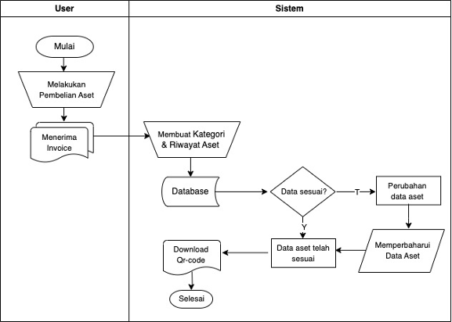
Gambar 1. Analisis Sistem yang akan Dirancang

DIAGRAM KONTEKS
Diagram konteks menunjukkan sistem inventaris berbasis web yang memungkinkan user untuk mendaftar, memasukkan data aset, mengunduh kode QR, dan melihat riwayat aset, dengan data diproses dan disimpan dalam database. Arah alur data dapat digambarkan menggunakan model diagram seperti pada Gambar 2.
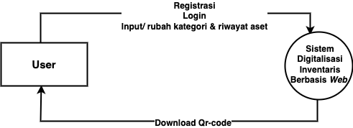
Gambar 2. Diagram Konteks

DFD LEVEL 1 (DATA FLOW DIAGRAM)
Diagram alur data (DFD) sistem inventaris berbasis web ini menggambarkan aliran data mulai dari input data aset oleh user, pemrosesan data, penyimpanan data dalam database, hingga output riwayat aset berupa unduhan QR-Code, memungkinkan pelacakan aset, dan akuntabilitas pengelolaan aset. Data flow diagram pada sistem ini dapat dilihat pada Gambar 3.
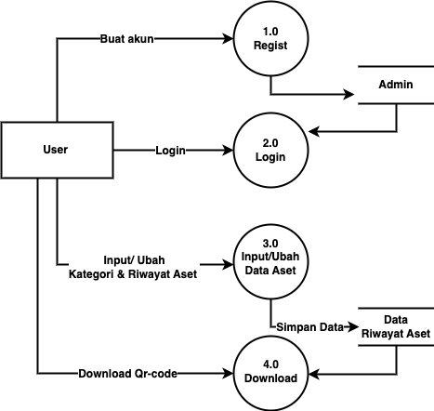
Gambar 3. Data Flow Diagram Level 1

FLOWCHART
Flowchart sistem inventaris berbasis web menggambarkan alur proses user dengan hak akses CRUD (Create, Read, Update, Delete) data aset, download QR-Code untuk mengakses informasi aset, dan menghasilkan laporan/analisis data aset. Alur Sistem User dapat dilihat pada Gambar 3.
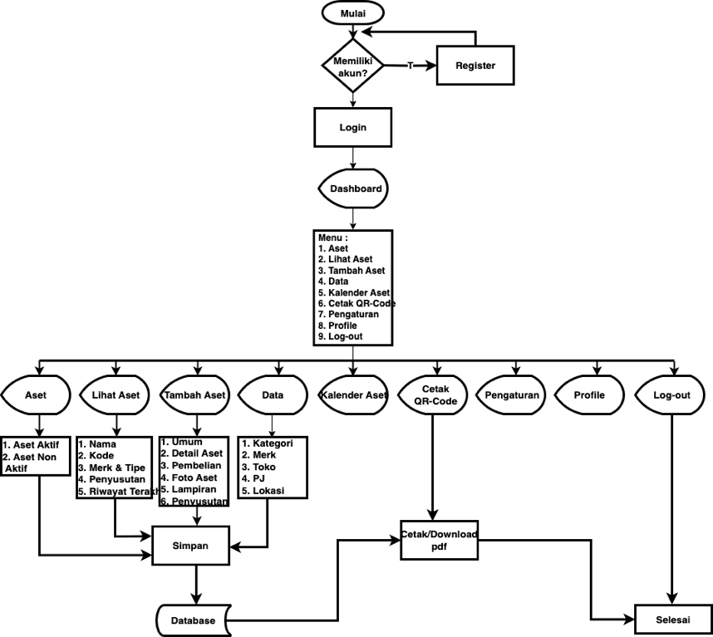
Gambar 3. Flowchart

PERANCANGAN BASIS DATA
Perancangan basis data adalah proses yang terdiri dari beberapa tahapan yang berurutan dan sistematis untuk mengembangkan sebuah basis data yang efektif dan efisien menggunakan pendekatan terstruktur dengan ERD (Entity Relationship Diagram) dan spesifikasi tabel.
- Struktur Tabel
Struktur tabel adalah kerangka dasar yang menentukan suatu data akan disimpan dan diorganisir dalam tabel database. Berikut merupakan spesifikasi tabel yang akan dibuat dalam perancangan basis data.
- User
Tabel user menyimpan informasi kontak dan autentikasi user saat login ke sistem.
Tabel 1. User
No. | Nama Field | Tipe Data | Deskripsi
1. | id_name | varchar | Primary key
2. | nomor_telpon | Integer | Not Null
3. | email | varchar | Not Null
4. | password | integer | Not Null
5. | divisi | varchar | Not Null

- Data Aset
Tabel Data Aset berfungsi untuk melacak, memantau, dan mengelola riwayat pembelian, pemindahan, perbaikan, hingga penjualan/penghapusan aset secara efektif.
Tabel 2. Data Aset
No. | Nama Field | Tipe Data | Deskripsi
1. | nama_aset | text | Not Null
2. | kode_aset | integer | Not Null
3. | kategori | varchar | Not Null
4. | kode_sistem | integer | Primary key
5. | id_name | varchar | Foreign key
- Pembelian
Tabel Pembelian berfungsi sebagai catatan pembelian aset baru, terintegrasi dengan database, dan diperbarui secara berkala untuk memudahkan pelacakan, analisis, dan kepatuhan terhadap peraturan.
Tabel 3. Pembelian
No. | Nama Field | Tipe Data | Deskripsi
1. | tanggal_pembelian | date | Not Null
2. | harga_satuan | integer | Not Null
3. | no_invoice | varchar | Not Null
4. | jumlah | integer | Not Null
5. | harga total | integer | Not Null
6. | kode_sistem | integer | Foreign key

- Riwayat Aset
Tabel riwayat aset ini mencatat setiap perubahan status aset dengan ID unik untuk pelacakan, identifikasi penyebab, peningkatan akuntabilitas pengelolaan aset, serta membantu audit dan investigasi terkait aset.
Tabel 4. Riwayat Aset
No. | Nama Field | Tipe Data | Deskripsi
1. | sejak_tanggal | date | Not Null
2. | penanggung_jawab | varchar | Not Null
3. | lokasi | text | Not Null
4. | jumlah | integer | Not Null
5. | kode_sistem | integer | Foreign key
6. | riwayat_aset | integer | Primary Key

- Penyusutan
Tabel penyusutan dengan metode garis lurus membantu melacak nilai aset, menghitung nilai buku, mendukung keputusan investasi, dan memastikan kepatuhan akuntansi.
Tabel 5. Penyusutan
No. | Nama Field | Tipe Data | Deskripsi
1. | usia aset | date | Not Null
2. | umur ekonomi | integer | Not Null
3. | penyusutan | integer | Not Null
4. | id_riwayat_aset | integer | Foreign key

- ERD (Entity Relationship Diagram)
Entity Relationship Diagram (ERD) dalam sistem inventaris berbasis web menunjukkan hubungan antar tabel, seperti aset, riwayat aset, pembelian, penyusutan, dan user, untuk melacak riwayat, memantau biaya, dan memastikan akuntabilitas aset melalui relasi one-to-many dan one-to-one. Berikut perancangan basis data menggunakan ERD dapat dilihat pada Gambar 4.
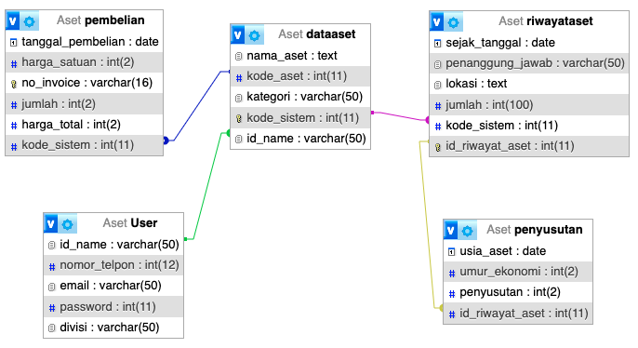
Gambar 4. Entity Relationship Diagram (ERD)
PROSES IMPLEMENTASI
Implementasi Sistem Digitalisasi Inventaris Berbasis Web terbagi menjadi dua tahapan utama: membangun basis data dengan MySQL dan mengembangkan aplikasi menggunakan Visual Studio Code.

- IMPLEMENTASI BASIS DATA
Sistem digitalisasi inventaris dibangun menggunakan Framework PHP Laravel, JavaScript, HTML, CSS, dan MySQL sebagai database, serta PHPMyAdmin sebagai web server localhost. Implementasi basis data yang dibuat menggunakan phpMyAdmin dapat dilihat pada Gambar 5.
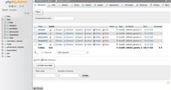
Gambar 5. Tampilan Basis Data
- IMPLEMENTASI SISTEM
Proses perancangan kerangka serta perintah-perintah untuk menjalankan Sistem Digitalisasi Inventaris Berbasis Web untuk Meningkatkan Manajemen Aset Tetap. Penulisan perintah (code) pada aplikasi dapat dilihat pada Gambar 6.
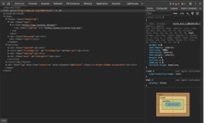
Gambar 6. Tampilan Sistem
HASIL PENGEMBANGAN SISTEM
Pada tahap hasil akan membahas mengenai hasil dari Pengembangan Sistem Digitalisasi Inventaris Berbasis Web telah berhasil dikembangkan dan memungkinkan pegawai yang terdaftar untuk mengakses, mengelola, dan memperbarui data aset perusahaan. Berikut ini merupakan hasil dari tampilan Sistem Digitalisasi Inventaris Berbasis Web beserta uraian mengenai halaman sistem.

HALAMAN AWAL
Halaman awal merupakkan halaman pertama pada saat user mengakses website. Halaman awal dapat dilihat pada Gambar 7.
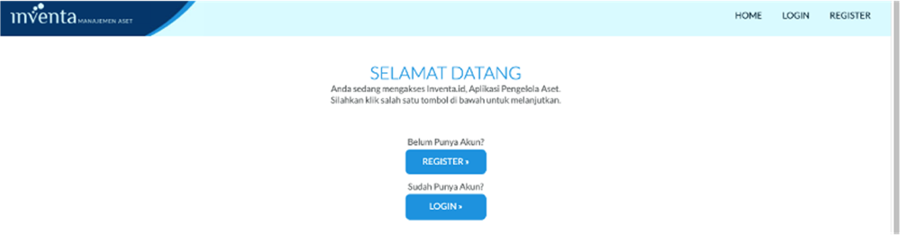

Gambar 7. Halaman Awal
HALAMAN LOGIN
Halaman login menyediakan form untuk memasukkan username dan password, serta tautan "register" untuk pengguna baru yang belum memiliki akun. Halaman awal dapat dilihat pada Gambar 8.
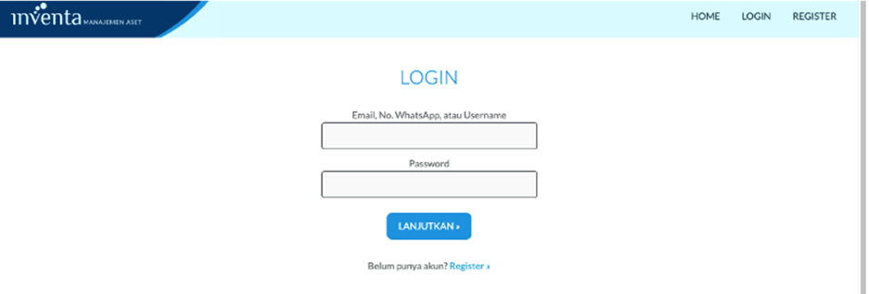
Gambar 8. Halaman Login
HALAMAN REGISTRASI
Halaman ini digunakan untuk mendaftarkan akun baru bagi karyawan perusahaan dengan email yang terdaftar di sistem, hanya diperbolehkan satu kali registrasi per akun email. Halaman Register dapat dilihat pada Gambar 9.
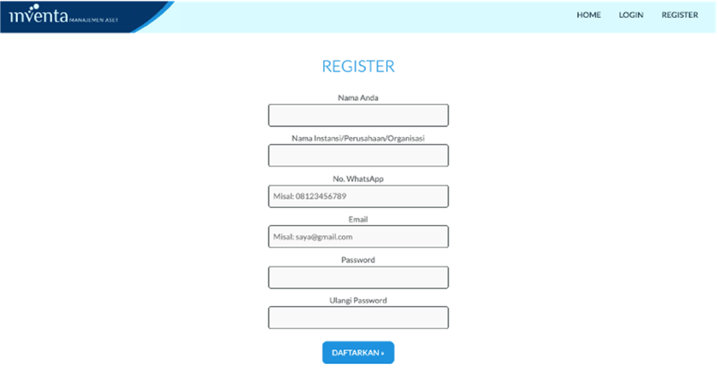
Gambar 9. Halaman Registrasi
HALAMAN DASHBOARD
Halaman Dashboard menyajikan informasi status data aset, seperti jumlah total aset, aset baru, aset yang perlu diperbarui, visualisasi kondisi aset, aset terbaru, dan panduan penggunaan web. Halaman Dashboard dapat dilihat pada Gambar 10.
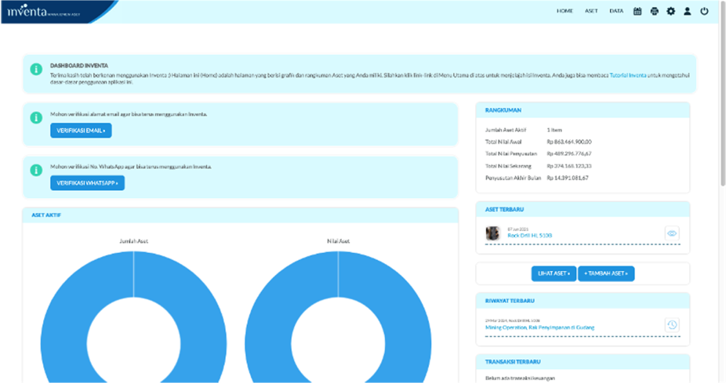
Gambar 10. Halaman Dashboard
HALAMAN PANDUAN PENGGUNAAN
Halaman FAQ (Frequently Asked Questions) atau Pusat Bantuan adalah kumpulan informasi dan jawaban atas pertanyaan yang sering diajukan oleh pengguna untuk membantu mereka memahami dan menggunakan website dengan mudah dan efektif. Halaman panduan penggunaan dapat dilihat pada Gambar 11.
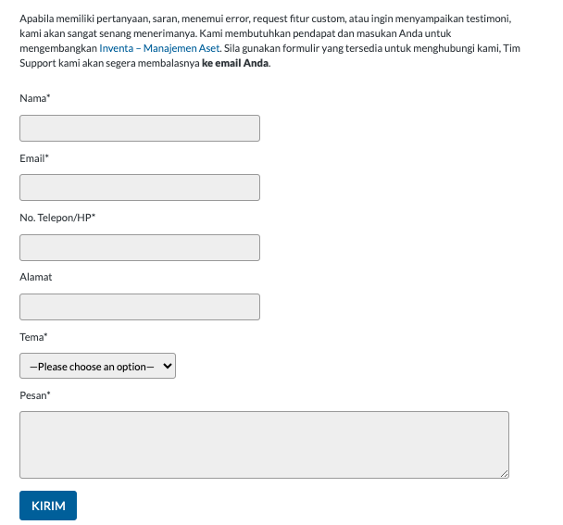
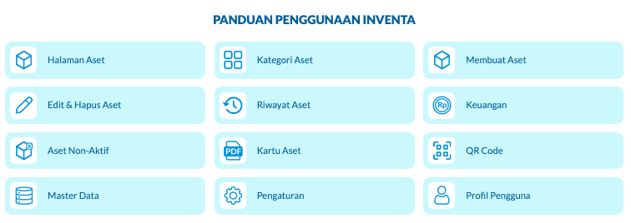
Gambar 11. Panduan Penggunaan
HALAMAN TAMBAH ASET
Halaman ini digunakan untuk penambahan informasi detail aset, seperti jenis, merek, model, kode seri, tanggal pembelian, harga, penyusutan, bukti invoice, foto, kategori, lokasi penyimpanan, dan user yang bertanggung jawab. Halaman tambah aset dapat dilihat pada Gambar 12.
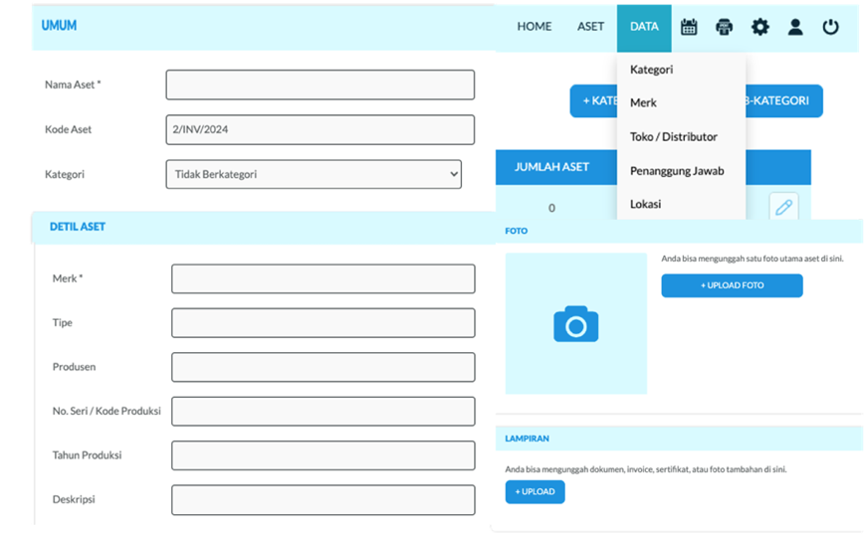
Gambar 12. Halaman Tambah Aset
HALAMAN RIWAYAT ASET
Halaman aset menampilkan informasi riwayat data aset aktif, termasuk detail aset, kode aset dan sistem, merek & tipe, waktu, lokasi penyimpanan terakhir, gambar fisik, dan kode QR. Halaman Riwayat aset dapat dilihat pada Gambar 13.
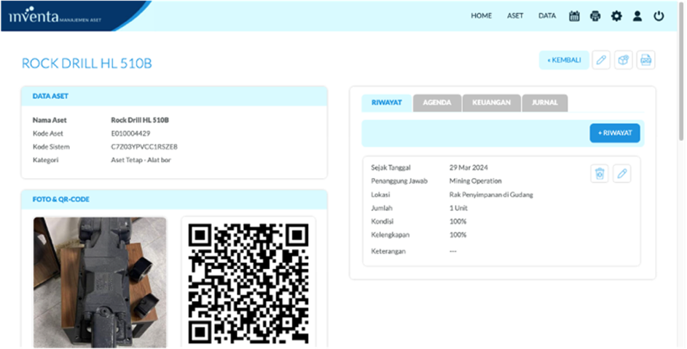
Gambar 13. Halaman Riwayat Aset
HALAMAN PENYUSUTAN
Halaman penyusutan ini untuk menghitung beban penyusutan aset secara otomatis menggunakan metode garis lurus berdasarkan data pembelian aset yang dimasukkan oleh pengguna, menghasilkan nilai penyusutan tahunan, penyusutan bulanan, dan nilai sisa buku akhir.
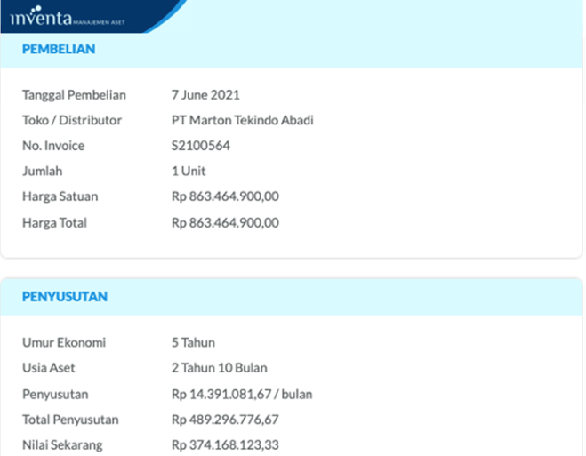
Gambar 14. Halaman Penyusutan
HALAMAN CETAK QR-CODE
Halaman untuk mencetak kode QR ukuran A4 format PDF yang memudahkan identifikasi dan pelacakan aset fisik. Halaman cetak QR-Code dapat dilihat pada Gambar 15.
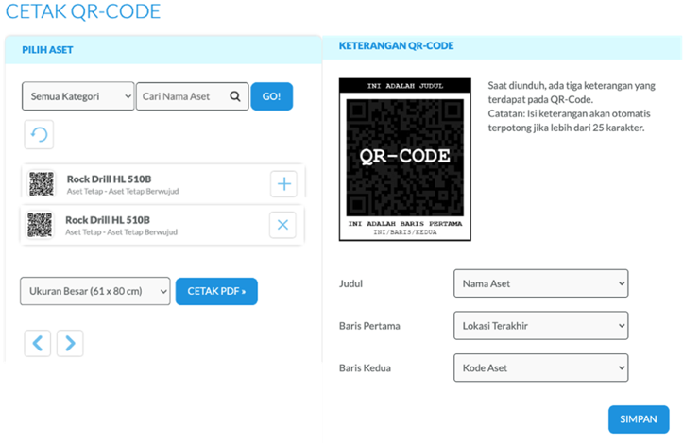
Gambar 15. Halaman Cetak QR-Code
TAMPILAN LABEL QR-CODE
Tampilan label QR-Code yang akan ditempelkan pada aset fisik, dapat dilihat pada Lampiran 3. Pada bagian judul berisi nama aset, bagian tengah gambar QR-Code, baris dibawah berisi lokasi penyimpanan, dan paling bawah berisi kode aset. Halaman tampilan label QR-Code dapat dilihat pada Gambar 16.
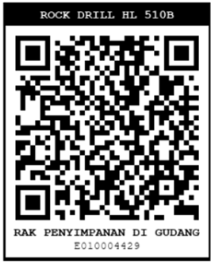
Gambar 16. Tampilan Label QR-Code
HALAMAN HASIL SCAN
Memindai QR-Code akan menampilkan informasi riwayat data aset, kepemilikan, lokasi, dan perhitungan penyusutannya dalam satu tampilan yang jelas. Halaman hasil scan dapat dilihat pada Gambar 17.
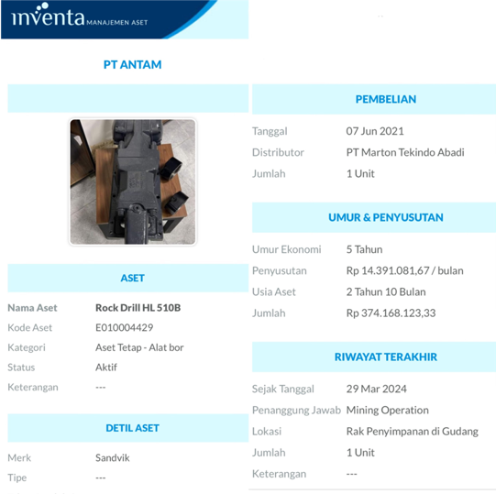
Gambar 17. Halaman Hasil Scan
TAHAP UJI COBA
Uji coba sistem dilakukan untuk memastikan sistem bekerja optimal dan memenuhi semua persyaratan, terdiri dari dua tahap: fungsional (navigasi dan fitur sesuai fungsinya) dan validasi (hasil sesuai harapan).
TAHAP UJI COBA FUNGSIONAL
Tahap uji coba fungsional dilakukan untuk memeriksa setiap tombol maupun link yang ada untuk membuka setiap halaman maupun mengakses fitur. Hasil uji coba fungsional dapat dilihat pada Tabel 6.
Tabel 6. Tahap Uji Coba Fungsional
Halaman | Tombol | Uji Coba | Hasil
Halaman Awal | Register | Menampilkan halaman register | Berhasil
Halaman Awal | Login | Menampilkan halaman login | Berhasil
Halaman Login | Login | User memasukkan Email dan Password, lalu menekan tombol Lanjutkan untuk masuk ke halaman dashboard jika autentikasi berhasil. | Berhasil
Halaman Login | Register | Menampilkan halaman Register | Berhasil
Halaman Register | Register | Memasukkan Nama, Divisi, Nomor Telepon, Email, Password, serta menekan tombol Daftarkan, Ketika berhasil akan mengarah ke whatsapp untuk mengetahui kode OTP untuk memvalidasi informasi data. | Berhasil
Halaman Register | Kode OTP | Menampilkan kode OTP (One Time-Password) untuk melanjutkan pendaftaran akun | Berhasil
Halaman Register | Lanjutkan | Menampilkan halaman Login | Berhasil
Halaman Dashboard | Grafik Aset | Mengetahui kondisi aset terkini | Berhasil
Halaman Dashboard | Aset Terbaru | Menampilkan data aset terbaru | Berhasil
Halaman Dashboard | Lihat Aset | Menampilkan daftar data aset yang telah dimasukkan kedalam sistem | Berhasil
Halaman Dashboard | Tambah Aset | Menambahkan informasi baru aset | Berhasil
Halaman Dashboard | Tutorial | Mengetahui bagaimana penggunaan dari web. | Berhasil
Halaman  Tambah Aset | Tambah Aset | Menampilkan form data aset baru | Berhasil
Halaman  Tambah Aset | Data | Menampilkan dan menambah kategori jenis aset (elektronik,alat berat, kabinet), Merek, toko/distributor, daftar penanggung jawab aset, dan lokasi penyimpanan aset | Berhasil
Halaman  Tambah Aset | Upload Foto | Mengunggah foto fisik aset | Berhasil
Halaman  Tambah Aset | Upload Lampiran | Mengunggah data pembelian (invoice) | Berhasil
Halaman Riwayat Aset | Riwayat | Menampilkan informasi riwayat data aset aktif. | Berhasil
Halaman Riwayat Aset | Edit | Mengubah informasi aset yang masih aktif | Berhasil
Halaman Riwayat Aset | Hapus | Menghapus data aset karena aset tersebut sudah tidak aktif | Berhasil
Halaman Riwayat Aset | Penyusutan | Menghitung beban penyusutan aset secara otomatis berdasarkan informasi pembelian aset yang telah dimasukkan | Berhasil
Halaman Cetak  QR-Code | Keterangan QR-Code | Ketika ingin mengunduh QR-Code terdapat tiga keterangan informasi yang akan ditampilkan di QR-Code (judul, baris pertama, baris kedua) | Berhasil
Halaman Cetak  QR-Code | Pilih Kategori/Cari Nama Aset | Memilih data aset yang akan di cetak datanya melalui QR-Code | Berhasil
Halaman Cetak  QR-Code | Ukuran | Dapat memilih ukuran dari QR-Code sesuai dengan kebutuhan dan ukuran aset fisiknya. | Berhasil
Halaman Cetak  QR-Code | Cetak QR-Code | Mencetak data aset melalui QR-Code yang telah disesuaikan dengan keterangan pada tampilan QR-Code | Berhasil

TAHAP UJI COBA VALIDASI
Tahap uji coba validasi dilakukan untuk pemeriksaan keakuratan hasil data yang telah dimasukan ke dalam sistem. Uji coba ini dilakukan dari pengisian data ke dalam sistem dan hasilnya sesuai dengan data yang dimasukan. Hasil uji coba validasi dapat dilihat pada Tabel 10.
Tabel 10. Tahap Uji Coba Validasi
Form | Input | Output | Keterangan
Register | 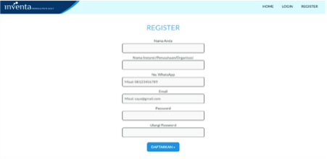 | 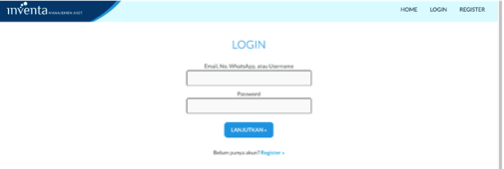 | Berhasil, dalam kondisi data tersimpan
Login | 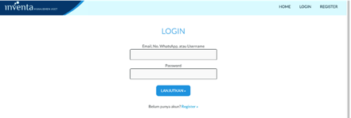 | 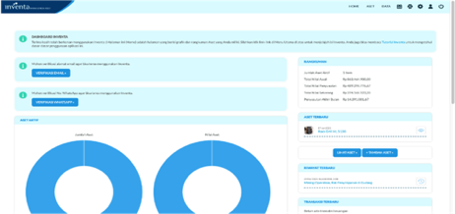 | Berhasil, dalam kondisi email dan password benar
Tambah Aset | 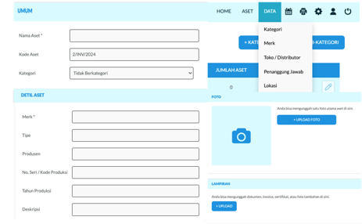 | 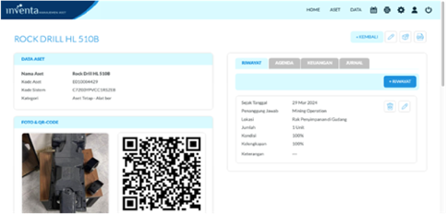 | Berhasil, dalam kondisi data aset yang dimasukkan benar
Cetak QR-Code | 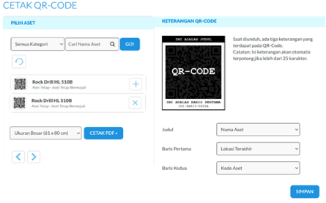 | 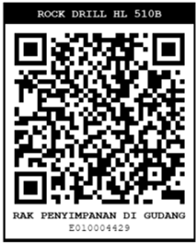 | Berhasil, dalam mengunduh data aset melalui QR-Code
Scan  QR-Code | 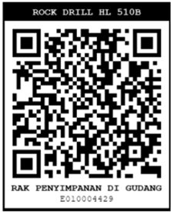 | 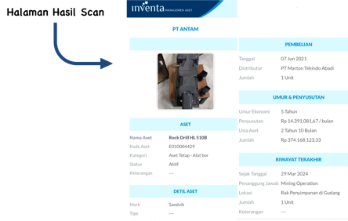 | Berhasil, dalam memindai QR-Code menggunakan smartphone

PENGUJIAN KESESUAIAN SISTEM
Pengujian sistem digitalisasi inventaris dilakukan berdasarkan beberapa kriteria, yaitu kesesuaian dengan kebutuhan, kualitas sistem, dan kepatuhan terhadap standar terkait sistem manajemen keamanan informasi. Berdasarkan pengujian sistem yang sudah dilakukan, dapat disimpulkan bahwa sistem digitalisasi inventaris yang dibangun sudah cukup efektif dalam manajemen aset.

TAHAP PENGGUNAAN DAN PEMELIHARAAN
Pada tahap akhir metode waterfall, web dioperasikan pengguna dan dilakukan pemeliharaan untuk memperbaiki kesalahan, mengoptimalkan implementasi unit sistem, dan meningkatkan sistem sesuai kebutuhan seperti perbaikan bug, optimasi pencarian aset, dan penambahan fitur pelacakan riwayat aset menggunakan GPS.
- KESIMPULAN
Berdasarkan hasil pembahasan mengenai manajemen aset menggunakan sistem digitalisasi inventaris yang berbasis web dapat disimpulkan, sebagai berikut.
- Meskipun SAP unggul dalam manajemen aset tetap, namun rekonsiliasi masih manual dapat diatasi dengan sistem digitalisasi inventaris berbasis web untuk meningkatkan efisiensi dan efektivitas.
- Sistem ini bertujuan untuk memudahkan pengelolaan dan pemantauan aset, meningkatkan efisiensi, dan efektivitas pengelolaan aset sehingga membantu dalam pelacakan lokasi aset di setiap divisi, dan perhitungan penyusutan aset.
- Hasil pengembangan sistem menunjukkan bahwa sistem hanya dapat diakses oleh pegawai (user) yang memiliki akun internal sehingga mereka dapat melakukan penambahan, memperbarui, mengubah, dan menghapus data aset, serta mengunduh informasi aset melalui QR-Code.
- DAFTAR PUSTAKA
[1] | Adriansyah, M., & Sutrisna, E. (2022). OKTAL : Jurnal Ilmu Komputer dan Science Perancangan Sistem Informasi Pengelolaan Aset Inventaris Divisi Parkir Menggunakan QR Code Berbasis Web (Studi Kasus Universitas Pamulang). 1(10). https://Journal.Mediapublikasi.Id/Index.Php/Oktal
[2] | J Vall. (2023). Cara Menggunakan kode barcode untuk manajemen dan pelacakan aset. QR Tiger.
[3] | Alda, M., & Sahendra, D. R. (2023). Perancangan Sistem Informasi Inventaris Barang Berbasis Web Pada Dispora Sumut. 8(1).
[4] | Roselle V. (2023). Kode QR Vs. Barcode: Mana Yang Lebih Baik Untuk Manufaktur. QR Tiger.
[5] | Pranoto, A. O., & Sediyono, E. (2021). Perancangan Sistem Informasi Inventaris Barang Berbasis Web. Jurnal Teknik Informatika dan Sistem Informasi, 7(2). https://Doi.Org/10.28932/Jutisi.V7i2.3597
[6] | Pasaribu, J. S. (2021). Perancangan Sistem Informasi Berbasis Web Pengelolaan Inventaris Aset Kantor Di PT. MPM Finance Bandung. In Jurnal Ilmiah Teknologi Informasi Terapan (Vol. 7, Issue 3).
[7] | Pamirah. (2021). Perancangan Sistem Informasi Manajemen Aset Tetap Berbasis Web Studi Kasus Di Kantor Kelurahan Pudakpayung. Jurnal Teknik Informatika dan Multimedia
[8] | Husain, H., Yahya, M., & Parenreng, J. M. (2022). Seminar Nasional Ice 2022 “Metaverse, Internet of Things (IoT) dan Teknologi Inovatif Untuk Masa Depan Indonesia” Pengembangan Sistem Informasi Inventaris Barang Berbasis Web Di UPT SDN 213 Pinrang
[9] | Biznetgio. (2023). Mengenal Metode Waterfall, Pengertian Hingga Kelebihannya

